*Выстояли и победили.*

Участники Великой Отечественной войны

п. Тарбагатай Петровск - Забайкальского района

Забайкальского края.



9 часть

Выполнила: Шекунова И.Д.,

РУКОВОДИТЕЛЬ ШКОЛЬНОГО КРАЕВЕДЧЕСКОГО МУЗЕЯ.

Источники :1. сайт «Подвиг народа»,

2. фотографии из школьного музея,

3. материалы школьного музея.

2015г.

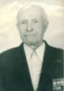

**Вдовин Василий Артемович 1924г.р.**

Представление на награждение

Звание: гв. рядовой   
в РККА с 03.03.1942 года Место призыва: Красночикойский РВК, Читинская обл., Красночикойский р-н   
  
Место службы:   
  
Дата подвига:

№ записи: 20452425

Архивные документы о данном награждении:

**I. Приказ(указ) о награждении и сопроводительные документы к нему**

**II. Учетная картотека**

**Медаль «За отвагу»**   
  
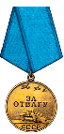

**Подвиг:** 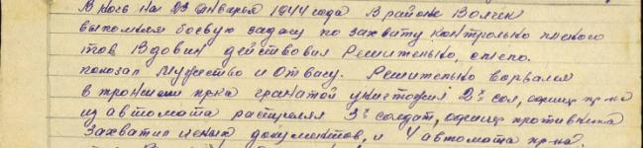

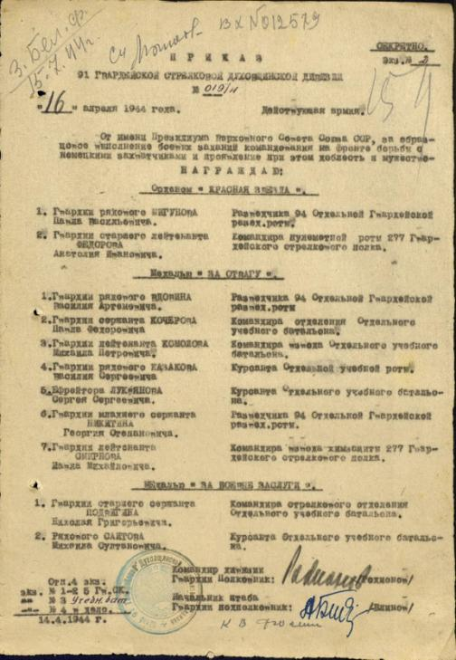

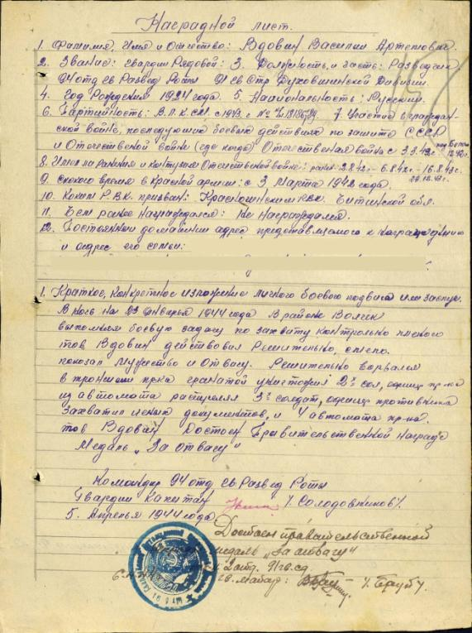

Звание: гв. красноармеец   
в РККА с года Место призыва: Красночикойский РВК, Читинская обл., Красночикойский р-н   
  
Место службы: 195 гв. ап 91 гв. сд 3 БелФ   
  
Дата подвига: 06.10.1944

№ записи: 33001234

Архивные документы о данном награждении:

**I. Приказ(указ) о награждении и сопроводительные документы к нему**

**II. Учетная картотека**

**Медаль «За отвагу»**   
  


**Подвиг:**

http://podvignaroda.mil.ru/filter/filterimage?path=VS/266/033-0690155-5527%2b011-5524/00000015_4.jpg&id=33001234&id1=607ceb0f7d94e9c73344e1e4ca500a27  
  
Звание: гв. ефрейтор   
в РККА с 03.1942 года Место призыва: Красночикойский РВК, Читинская обл., Красночикойский р-н   
Место службы:   
Дата подвига: № записи: 45809784Архивные документы о данном награждении:

**I. Приказ(указ) о награждении и сопроводительные документы к нему**

**II. Учетная картотека**

**Орден Отечественной войны II степени**   
  
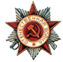  
**Подвиг:** 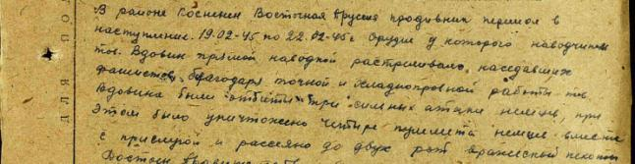  
  
**Перечень наград**   
1

104/н

11.03.1945

Орден Отечественной войны II степени

2

19/н

16.04.1944

Медаль «За отвагу»

3

42/н

25.10.1944

Медаль «За отвагу»

4

8/н

28.04.1945

Медаль «За боевые заслуги»

Звание: гв. мл. сержант   
в РККА с 03.03.1942 года Место призыва: Красночикойский РВК, Читинская обл., Красночикойский р-н   
Место службы: 195 гв. ап 91 гв. сд 3 БелФ   
Дата подвига: 13.04.1945

№ записи: 28782226

Архивные документы о данном награждении:

**I. Приказ(указ) о награждении и сопроводительные документы к нему**

**II. Учетная картотека**

**Медаль «За боевые заслуги»**   
  
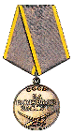

**Подвиг:** 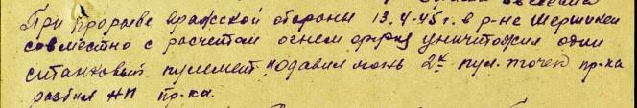  
Год рождения: __.__.1924неизвестен   
место рождения: Читинская обл., Красночикойский р-н, с. Мало-Архангельск   
№ наградного документа: 77   
дата наградного документа: 06.04.1985   
место службы:

№ записи: 1521621051

**Орден Отечественной войны I степени**   
  
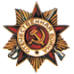

**Награды: Медаль «За отвагу», медаль «За отвагу», Медаль «За боевые заслуги»,**

**Орден Отечественной войны II степени, медаль «За победу над Германией».**

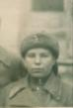 **Куприянова Анна Ниловна**

**Анна Ниловна 1926**

Дата рождения

__.__.1926

Место получения

Читинская обл., Петровск-Забайкальский р-н, п. Тарбагатай

Наименование награды

Орден Отечественной войны II степени

Архив

ЦАМО

Картотека

Юбилейная картотека награждений

Расположение документа

шкаф 31, ящик 21

Номер документа

77

Дата документа

06.04.1985

Автор документа

Министр обороны СССР



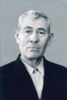 Новоселов Сергей Сидорович 1913г.р.

Представление на награждение

Звание: сержант   
в РККА с 12.1941 года Место призыва: П.-Забайкальский РВК, Читинская обл., П.-Забайкальский р-н   
  
Место службы:   
  
Дата подвига:

№ записи: 11934266

Архивные документы о данном награждении:

**I. Приказ(указ) о награждении и сопроводительные документы к нему**

**II. Учетная картотека**

**Медаль «За отвагу»**   
  


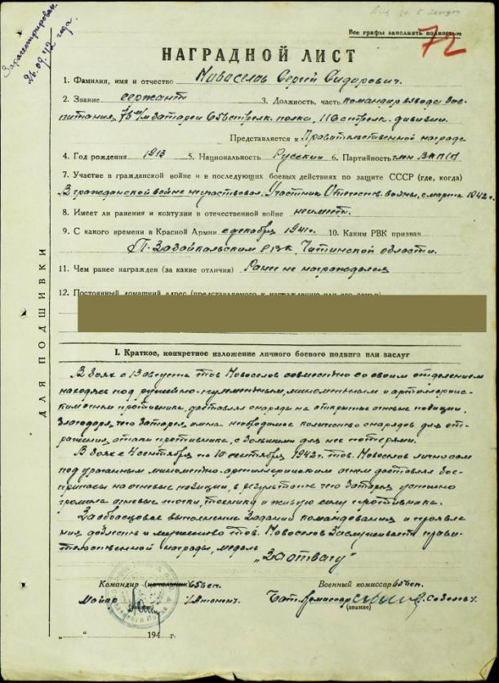

Звание: гв. сержант   
в РККА с 1941 года Место призыва: Петровско-Заводский РВК, Читинская обл., Петровско-Заводский р-н   
  
Место службы: 219 гв. лап 2 гв. ад РГК   
  
Дата подвига: 17.07.1943-18.07.1943

№ записи: 17571774

Архивные документы о данном награждении:

**I. Приказ(указ) о награждении и сопроводительные документы к нему**

**II. Учетная картотека**

**Орден Красной Звезды**   
  
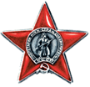Приказ подразделения

№: 5/н от: 06.08.1943   
Издан: 4 гв. лабр 2 гв. адп РГК Южного фронта /

Архив: ЦАМО

фонд: 33

опись: 686044

ед.хранения: 162

№ записи: 17571763

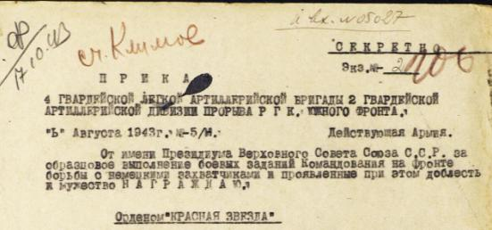

http://podvignaroda.mil.ru/filter/filterimage?path=VS/058/033-0686044-0162%2b004-0161/00000393.jpg&id=17571765&id1=f9a532138292a5038ad714ed9f42fb29

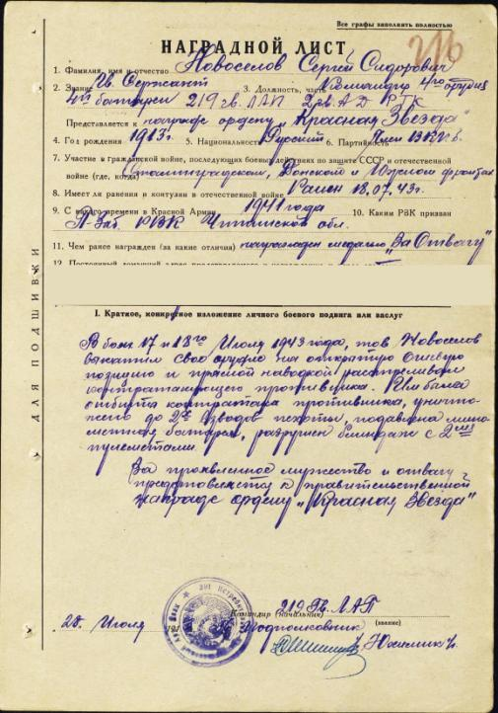

1/н

11.01.1943

Медаль «За боевые заслуги»

Звание: сержант   
в РККА с года Место призыва: Петровско-Забайкальский РВК   
  
Место службы:   
  
Дата подвига:

№ записи: 20391596

Архивные документы о данном награждении:

**I. Приказ(указ) о награждении и сопроводительные документы к нему**

**II. Учетная картотека**

**Медаль «За боевые заслуги»**   
  


**Подвиг:** 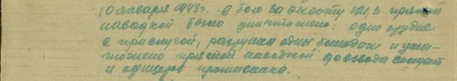  
**Награды: Медаль «За отвагу»,**  **медаль «За боевые заслуги», Орден Красной Звезды,**